  ΕΛΛΗΝΙΚΗ ΔΗΜΟΚΡΑΤΙΑ  ΥΠΟΥΡΓΕΙΟ ΠΑΙΔΕΙΑΣ ΚΑΙ  ΘΡΗΣΚΕΥΜΑΤΩΝ  ΠΕΡ. Δ/ΝΣΗ Π/ΘΜΙΑΣ & Δ/ΘΜΙΑΣ ΕΚΠ/ΣΗΣ  ΚΕΝΤΡΙΚΗΣ ΜΑΚΕΔΟΝΙΑΣ  Δ/ΝΣΗ Δ/ΘΜΙΑΣ ΕΚΠ/ΣΗΣ ΚΙΛΚΙΣ  3^{Ο} ΓΥΜΝΑΣΙΟ ΚΙΛΚΙΣ |  |  |  | Να διατηρηθεί μέχρι: ……………  Κιλκίς 28/2/2014  Αρ. Πρωτ: Φ. 23 /
Ταχ. Δ/νση  Ταχ. Κώδικας  Fax  Πληροφορίες  Τηλέφωνο  E-mail |  | : Τέρμα Ευρώπης  : 61100  : (23410)-29572  : Ιωακειμίδης Δημήτριος  : (23410)-25267  : mail@3gym-kilkis.kil.sch.gr | ΠΡΟΣ: | Γραφεία Γενικού Τουρισμού
ΘΕΜΑ: | «Εκπαιδευτική Επίσκεψη στα πλαίσια του προγράμματος COMENIUS»
Σας πληροφορούμε ότι 4 καθηγητές του 3^{ου} Γυμνασίου Κιλκίς θα πραγματοποιήσουν επίσκεψη στο Ικόνιο Τουρκίας στα πλαίσια του προγράμματος COMENIUS.

ΣΤΟΙΧΕΙΑ ΕΚΔΡΟΜΗΣ:
Αναχώρηση από: Θεσσαλονίκη
Προορισμός: Ικόνιο Τουρκίας
Καθηγητές: 4
Ημερομηνία Αναχώρησης:5 Μαίου 2014
Ημερομηνία Επιστροφής: 9 Μαίου 2014

Σας παρακαλούμε τις προσφορές σας να μας τις αποστείλετε σε κλειστό φάκελο ώστε να τις παραλάβουμε μέχρι τις 7-3-2014.

Ο Διευθυντής
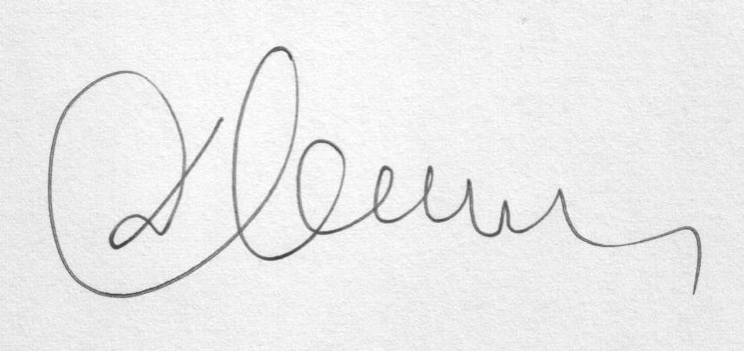
Ιωακειμίδης Δημήτριος

